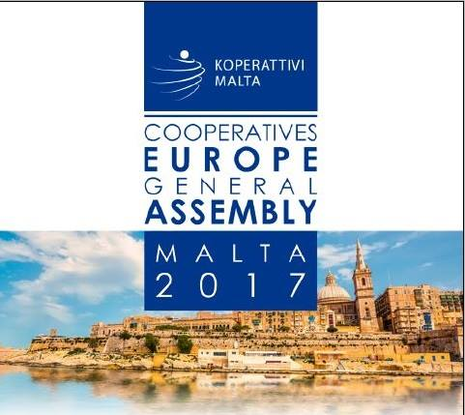

Kooperatifler Avrupa Genel Kurulu Malta’da yapıldı

- Genel Kurulda TÜRKİYE KOOP’u Genel Başkan Niksarlı ve Uluslararası İlişkiler Koordinatörü Prof. Polat temsil ettiler
- T. Tarım Kredi Kooperatifleri Merkez Birliği’ni Genel Başkan Selahattin Külcü Başkanlığında bir heyet temsil etti
- Genel Kurulda Kooperatifler Avrupa Yönetim Kurulu Başkanlığına Fransız kooperatifçi Jean-Louis Bancel seçildi
- Türkiye’den OR-KOOP temsilcisi Ünal Örnek Yönetim Kurulu üyesi seçildi

Kooperatifler Avrupa (ICA’nın Avrupa Bölge Örgütü) 2017 Genel Kurulu 27-28 Nisan 2107 tarihlerinde Malta’nın Başkenti Valletta’da yapıldı.

Genel Kurul, Malta Kooperatifler Birliği (Kooperattivi Malta) Başkanı Anthony Dalli’nin hoş geldiniz konuşması ile başladı, açış konuşmasını ise Kooperatifler Avrupa Başkanı Dirk Lehnhoff yaptı. Malta’daki kooperatifleri tanıtan kısa film gösterisinden sonra önce Malta Ekonomi, Yatırım ve Küçük İşletmeler Bakanı Christian Cardona ardından da Malta Başbakanı Dr. Joseph Muscat birer konuşma yaptılar. Genel Kuruluda ayrıca ICA Başkanı Monique Leroux’nun gönderdiği bir video mesaj da gösterildi.

Genel Kurulun sabahki oturumunda Kooperatifler Avrupa’nın 2016 yılı faaliyet raporu özetlendi ve 2016 hesapları onaylandı. Ayrıca 2017 yılı iş programı ve bütçesi de oylanarak kabul edildi. Genel Kurul, sabahki oturumun son gündem maddesi olarak yönetim kurulu üyelerinin ibrasını kabul etti.

Öğleden sonra Yönetim Kurulu Üyesi Susanne Westhausen’in moderatörlüğünü yaptığı özel oturumda “Kooperatifler Avrupa ortaklarının gereksinmelerine yanıt veriyor” konusu tartışıldı. Bu tartışmada Kooperatifler Avrupa’nın ortaklarına götürdüğü hizmetlerin nasıl geliştirileceği konusunda delegeler tarafından görüşler öne sürüldü.

Yeni Başkan Jean-Louis Bancel

Kooperatifler Avrupa Başkan ve Yönetil Kurulu üyelikleri için yapılacak seçimler öncesi adaylardan kısa süreli tanıtım konuşması yapmaları istenildi. Konuşmalardan sonra Başkanlık için başka aday olmadığı için Fransa Kooperatifler Birliği COOP FR Başkanı Jean-Louis Bancel açık oylama ile Kooperatifler Avrupa Başkanlığına oybirliği ile seçildi. Yönetim Kurulunun 13 üyeliği için 14 aday başvurmuştu. Yönetim Kurulu üyeliği için Türkiye’den Tarım Kredi Kooperatiflerinden Selahattin Külcü, OR-KOOP’dan da Ünal Örnek yarıştılar ve Ünal Örnek daha fazla oy aldığı için Kooperatifler Avrupa’nın yönetim kuruluna seçildi.

İkinci Gün: Çalıştaylar

Genel Kurulun ikinci günü çalıştaylara ayrılmıştı. Aşağıdaki dört konuda paralel oturumlar yapıldı:

- Kooperatifler ve İşbirliği Ekonomisi (Moderatör: Ed Mayo, Kooperatifler UK)
- Gençlik ve Eğitim (Moderatör: Sebastien Chaillou (YECN-Gençlik Ağı Koordinatörü)
- Kooperatifler ve Kalkınma (Moderatör: Dame Pauline Green (önceki ICA Başkanı)
- Kooperatif Yönetişimi (Moderatör: Hagen Henry, ICA Mevzuat Komitesi Başkanı)

TÜRKİYE KOOP temsilcileri İşbirliği Ekonomisi ve Yönetişim çalıştaylarına katıldılar.

Kapanış oturumunda da moderatörler kendi oturumlarında yapılan tartışmaları özetlediler.

Öğleden sonra da Malta Kooperatifler Birliği tarafından düzenlenen gezi çerçevesinde sütçülük kooperatifi ziyaret edildi, limanda kayıkla gezi yapıldı.

Genel Kurul sırasında Aralık ayında Ankara’da yapılacak Kooperatifler Fuarının broşürleri dağıtıldı, ayrıca aralarında ICA Genel Müdürü, Kooperatifler Avrupa’nın yeni Başkanı ve Müdürü, ILO Kooperatif Bölümü Başkanı, Polonya Kooperatifler Denetim Birliği Başkanı, Bulgaristan Merkez Birliği Başkanı olmak üzere 10 kişiye de özel davetiye verildi.

Genel Kurul sırasında Genel Başkan Niksarlı çeşitli ülke delegasyonları ile, özellikle de ICA Genel Müdürü Charles Gould, önceki ICA Başkanı Dame Pauline Green, ILO’dan Simel Eşim, Polonya İşçi Kooperatifleri Denetim Birliği Başkanı Janusz Paszkowski, Bulgaristan Kooperatifleri Merkez Birliği Başkanı Petar Stefanov, Kooperatifler Avrupa eski Başkanı Dirk Lehnhoff, yeni Başkan Jean-Louis Bancel, DGRV’den Andreas Kappes ve Kooperatifler UK Genel Sekreteri Ed Mayo ile hem Kooperatifler Fuarını, hem de kooperatifçilikle ilgili çeşitli konuları görüşme olanağı buldu.

Kooperatifler Avrupa Yeni Yönetim Kurulu üyeleri

Pernilla Bonde (HSB, İsveç), Vanya Boyuklieva (CCU, Bulgaristan), Rostislav Dvořák (DACR, Çek Cumhuriyeti), Mieczyslaw Grodzki (NCC, Polonya), William Janssens, (Febecoop, Belçika), Dirk. J. Lehnhoff (DGRV, Almanya), Stefania Marcone, (Alleanza Cooperative Italiane, İtalya) Ed Mayo (Co-operatives UK, Birleşik Krallık), Caroline Naett (Coop FR, Fransa), Ünal Örnek (ORKOOP, Türkiye) Anu Puusa, (Pellervo, Finlandiya) Malena Riudavets (Coceta, İspanya) Susanne Westhausen, (KOOPERATIONEN, Danimarka), Massimo Bongiovanni (Euro Coop), Giuseppe Guerini ( Cecop), Christian Pèes (Cogeca), Etienne Pflimlin (EACB).

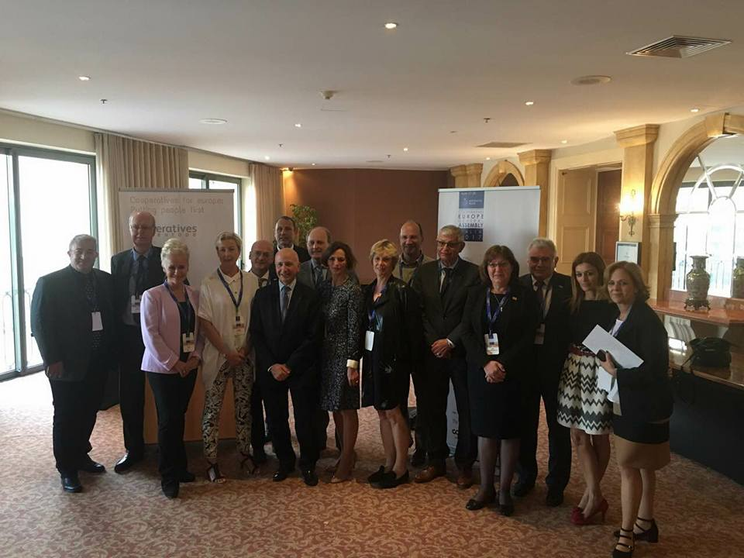
Kooperatifler Avrupa yeni Başkanı ve Yönetim Kurulu Üyeleri toplu halde..

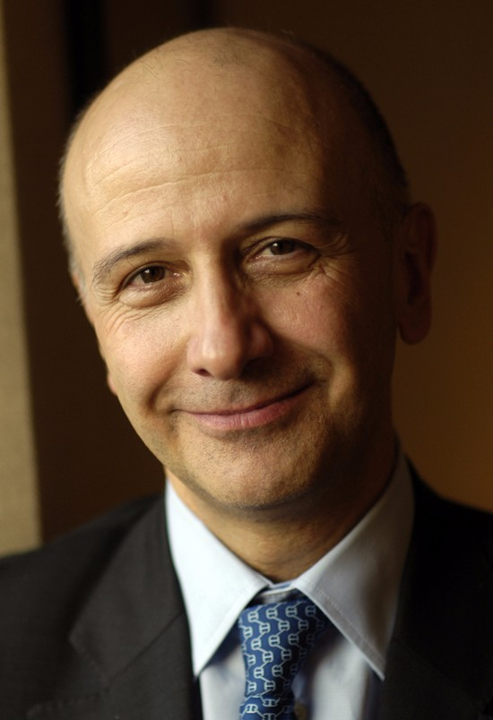
Kooperatifler Avrupa’nın yeni Başkanı Jean-Louis Bancel

Genel Kurula sunulan Çalışma Raporu’nun özeti

- Başkanın sunumu

Kooperatifler Avrupa Başkanı Dirk Lehnhoff Çalışma Raporu için yazdığı önsözde son bir yıllık dönemde AB’de görülen değişikliklere dikkat çekerek kooperatiflerin bu değişimde nasıl bir rol oynamaya çalıştıklarını anlatıyor. Çalışmaları arasında işbirliği ekonomisi ve kooperatif denetimi konularının başlangıç aşamasında olduğunu, ancak işletmecilik gibi diğer konuların gelişme gösterdiğine işaret ediyor.

- Direktörün sunumu

Sunuş yazısında Kooperatifler Avrupa Direktörü Agnes Mathis, raporun içeriği hakkında bilgi veriyor ve dönem içerisinde çalışmalarına katkıda bulunan çalışma komiteleri üyelerine teşekkür ediyor.

- Politika oluşturanlara sesimizin etkin biçimde duyurulmasının sonucu: Kooperatifler ve sosyal ekonominin Avrupa Kurumları ve Üye Devletler tarafından tanınması

Bu bölümde AB Parlamentosu ve Avrupa ülkelerinde Sosyal Ekonomi konusundaki politika ve yasa oluşturulması konularında Kooperatifler Avrupa’nın katkılarından söz ediliyor. Ayrıca, bu konuda düzenlenen bölgesel toplantı ve konferanslarda Kooperatifler Avrupa’nın etkin biçimde temsil edildiği de belirtiliyor. Bu bölümde ayrıca AB Koordinasyon Komitesi (EUCC) vasıtası ile AB düzeyinde kooperatifler için bir çerçeve yasa hazırlanması ve kooperatiflerle birlikte küçük işletmeler için de geçerli yeni bir vergi sistemi getirilmesi, gençlin politikası oluşturulması, Kooperatif Denetimi konusunda bir Çalışma Grubu oluşturulması konusundaki çalışmalar da özetleniyor. Bu cümleden olarak, kooperatif denetimi konusunda bu Çalışma Grubunun değişik AB ülkelerindeki uygulamaları izlemesinin ve benzerlikler ve farklılıkların ortaya çıkarılmasının amaçlandığı belirtiliyor.

- Kooperatif işletmeciliğinin teşvik edilmesi

- KOBİ politikalarında kooperatif farklılığı profilinin belirginlik kazanması
- İşbirliği ekonomisinde kooperatiflerin katkısının artırılması- araştırma sonuçları
- Ticari transferler yolu ile yeni kooperatiflerin teşvik edilmesi – başka işletme türlerinin işçi kooperatiflerine dönüştürülmesine ICA Avrupa’nın katkısı
- Sağlık (bakım) kooperatiflerinin teşvik edilmesi – AB’nin finanse ettiği iCareCoops projesi hakkında bilgi verilmesi.

- Uluslararası Kooperatif Gelişmenin Desteklenmesi

- ICA-AB işbirliği ile küresel yakınlaşmaya katkı: AB’nin finansmanı ile Küresel Kooperatif Geliştirme Platformu oluşturulması
- Uluslararası kalkınmada kooperatiflerin çabaları güçlendirildi
- AB düzeyinde kooperatiflerin görünürlüğü ve tanınırlığı artırıldı
- Sivil toplum kuruluşları ile yeni ortaklıklar inşa edildi

- Gençlerin kooperatiflerde yer almalarının desteklenmesi

- Avrupa Gençlik Networkünün desteklenmesi
- Gençlik örgütleri ile işbirliğinin güçlendirilmesi
- Diğer kooperatif gençlik örgütleri ile küresel bir ağ oluşturulması.

- İletişimin güçlendirilmesi

- Ortaklarla temasın daha da geliştirilmesi
- Dış iletişimin genişletilmesi

- Yönetişim

- Dönem içerisinde üç yönetim kurulu toplantısı davet üzerine başka ülkelerde yapıldı, ayrıca, yönetim kurulu üyeleri küresel ICA’nın da yönetim kurulu toplantılarına katıldılar. AB Koordinasyon Komitesi (EUCC) de dönem içerisinde dört kez toplandı.

- Kooperatifler Avrupa’nın hesapları

- Giderlerden en büyüğünü (%64,62) personel giderleri ve seyahat giderleri (%13) teşkil ediyor
- Gelirlerin en büyük kalemini (%58,23) ortakların ödediği aidatlar ve bunu takip eden proje gelirleri (%25,49) teşkil ediyor. Bağışlar ise toplam gelirlerin %11,84’ünü oluşturuyor.

